АДМИНИСТРАЦИЯ
сельского поселения Натальино
муниципального района Безенчукский
Самарской области
ПОСТАНОВЛЕНИЕ
от 26 мая 2021 г. № 28
с. Натальино

О проведении общественных обсуждений о возможности внесения изменений в Правила землепользования и застройки сельского поселения Натальино, муниципального района Безенчукский, Самарской области в части изменения зоны сельскохозяйственных угодий (с индексом Сх1), на зону сельскохозяйственных угодий (с индексом Сх2) касательно образуемого земельного участка, расположенного по адресу: Самарская область, Безенчукский район, сельское поселение Натальино, в кадастровом квартале 63:12:1703001 и 63:12:1704003 , сельского поселения Натальино, Безенчукского района, Самарской области.

В соответствии с Градостроительным кодексом РФ, Федеральным законом от 06.10.2003 № 131-ФЗ «Об общих принципах организации местного самоуправления в Российской Федерации», Правилами землепользования и застройки сельского поселения Натальино, Безенчукского района, Самарской области, утвержденные Решением Собрания Представителей городского поселения Безенчук от 19.12.2013г. № 22/21, Уставом городского поселения Безенчук муниципального района Безенчукский Самарской области, рассмотрев представленные постоянно действующей комиссией по подготовке и внесении изменений в Правила землепользованию и застройке сельского поселения Натальино муниципального района Безенчукский Самарской области проект о внесении изменений в Правила землепользования и застройки сельского поселения Натальино от 25.05.2021 г. №27,

ПОСТАНОВЛЯЮ:

1. Провести на территории сельского поселения Натальино, Безенчукского района, Самарской области общественные обсуждения по проекту решения Собрания представителей сельского поселения Натальино Безенчукского района Самарской области «О внесении изменений в Правила землепользования и застройки сельского поселения Натальино, Безенчукского района, Самарской области в части изменения зоны сельскохозяйственных угодий (с индексом Сх1), на зону сельскохозяйственных угодий (с индексом Сх2) касательно образуемого земельного участка, расположенного по адресу: Самарская область, Безенчукский район, сельское поселение Натальино, в кадастровом квартале 63:12:1703001 и 63:12:1704003 , сельского поселения Натальино, Безенчукского района, Самарской области. (далее также – Проект решения о внесении изменений в Правила).
2. Срок проведения общественных обсуждений составляет 35 дней с 26 мая 2021 года по 29 июня 2021 года.
3. Срок проведения общественных обсуждений исчисляется со дня официального опубликования настоящего постановления и Проекта решения о внесении изменений в Правила до дня официального опубликования заключения о результатах публичных слушаний.
4. Органом, уполномоченным на организацию и проведение общественных обсуждений в соответствии с настоящим постановлением, является Комиссия по подготовке проекта правил землепользования и застройки сельского поселения Натальино, Безенчукского района, Самарской области (далее – Комиссия).
5. Представление участниками общественных обсуждений предложений и замечаний по Проекту решения о внесении изменений в Правила, а также их учет осуществляется в соответствии с главой V Правил.
6. Место проведения общественных обсуждений (место ведения протокола публичных слушаний) в сельском поселении Натальино, муниципального района Безенчукский, Самарской области: 446223, Самарская область, Безенчукский район, с.п. Натальино, ул. Школьная, д. 1.
7. Мероприятие по информированию жителей села Новонатальино по вопросу общественных обсуждений состоится 31 мая 2021 года в 15.00 по адресу: ул. Везувий, д.10,
8. Мероприятие по информированию жителей села Потуловка по вопросу общественных обсуждений состоится 01 июня 2021 в 16.00 по адресу: ул. Центральная, д 32,
9. Мероприятие по информированию жителей поселка Калиновка по вопросу общественных обсуждений состоится 02 июня 2021 в 15.00 по адресу: площадка у д 1.
10. Комиссии в целях доведения до населения информации о содержании Проекта решения о внесении изменений в Правила обеспечить организацию выставок, экспозиций демонстрационных материалов в месте проведения публичных слушаний (месте ведения протокола публичных слушаний) и в местах проведения мероприятий по информированию жителей поселения по Проекту решения о внесении изменений в Правила.
11. Прием замечаний и предложений от жителей поселения и иных заинтересованных лиц по Проекту решения о внесении изменений в Правила осуществляется по адресу, указанному в пункте 6 настоящего постановления, в рабочие дни с 10 часов до 16 часов.
12. Прием замечаний и предложений от жителей поселения и иных заинтересованных лиц по Проекту решения о внесении изменений в Правила прекращается 25 июня 2021 года.
13. Назначить лицом, ответственным за ведение протокола общественных обсуждений, протоколов мероприятий по информированию жителей поселения по вопросу публичных слушаний, специалиста Администрации сельского поселения Натальино М.В. Гаврилова.
14. Опубликовать настоящее постановление в газете «Вестник сельского поселения Натальино».
15. Комиссии в целях заблаговременного ознакомления жителей поселения и иных заинтересованных лиц с Проектом решения о внесении изменений в Правила обеспечить:
- официальное опубликование Проекта решения о внесении изменений в Правила в газете «Вестник сельского поселения Натальино»;
- размещение Проекта решения о внесении изменений в Правила на официальном сайте Администрации сельского поселения Натальино, Безенчукского района, Самарской области в информационно-телекоммуникационной сети «Интернет» - http://www.natalyino.ru.
- беспрепятственный доступ к ознакомлению с Проектом решения о внесении изменений в Правила в здании Администрации поселения (в соответствии с режимом работы Администрации поселения).
16. В случае, если настоящее постановление и (или) Проект решения о внесении изменений в Правила будут опубликованы позднее календарной даты начала публичных слушаний, указанной в пункте 2 настоящего постановления, то дата начала общественных обсуждений исчисляется со дня официального опубликования настоящего постановления и Проекта решения о внесении изменений в Правила. При этом установленные в настоящем постановлении календарная дата, до которой осуществляется прием замечаний и предложений от жителей поселения и иных заинтересованных лиц, а также дата окончания общественных обсуждений определяются в соответствии с главой V Правил.

И.О.Глава сельского поселения Натальино О.Ю. Зубко

М.В. Гаврилов

Приложение 1
к ПОСТАНОВЛЕНИЮ
сельского поселения Натальино
муниципального района Безенчукский
Самарской области
№ 28 от 26.05.2021г.

ПРОЕКТ

По внесению изменений в Правила землепользования и застройки сельского поселения Натальино, утвержденные Решением Собрания Представителей сельского поселения Натальино от 19.12.2013 № 22/21
в части изменения зоны сельскохозяйственных угодий (с индексом Сх1), зоны сельскохозяйственных угодий (с индексом Сх2) касательно земельного участка, расположенного по адресу: Самарская область, муниципальный район Безенчукский, сельское поселение Натальино, в кадастровых кварталах 63:12:1703001и 63:12:1604003.

Изменить зону Сх1
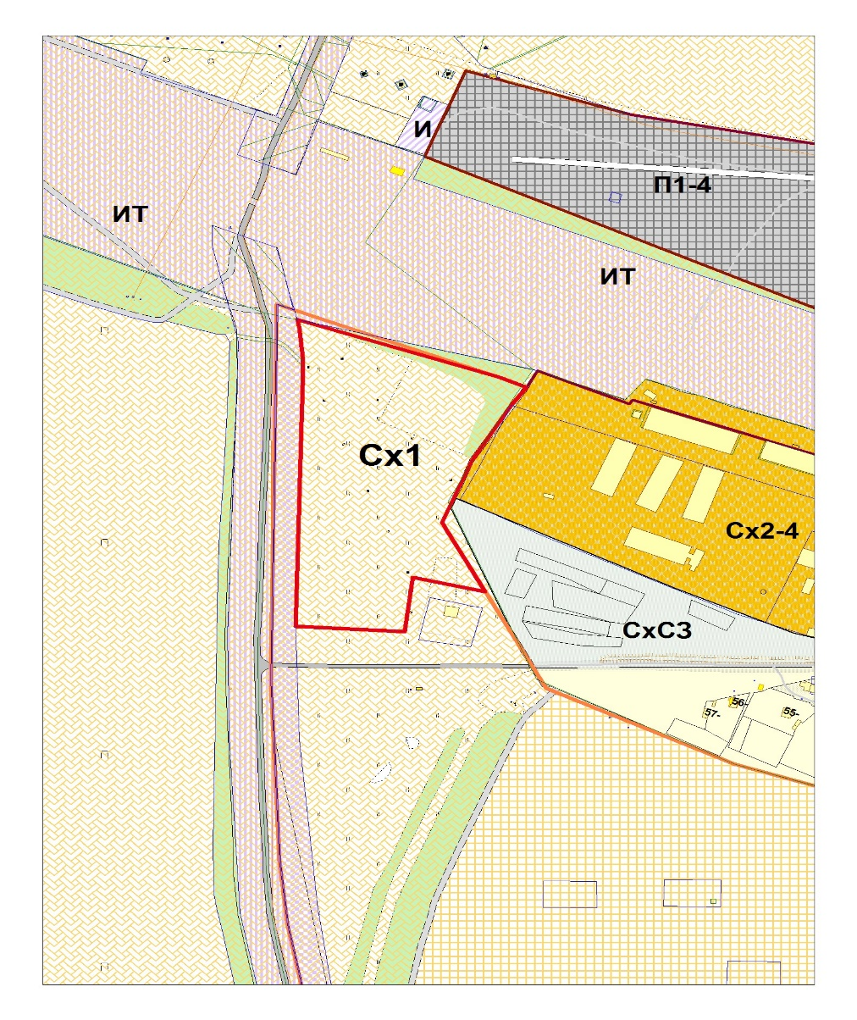

на зону Сх2
